- Ландшафтная экспозиция «200».
Экспозиция изготавливается в соответствии с эскизом № 1 и размещается у центрального входа на территории сквера «Выставочный» со стороны улицы Спартаковской.
Состоит из трех вертикальных конструкций в виде цифр «2», «0» и «0».
Эскиз № 1
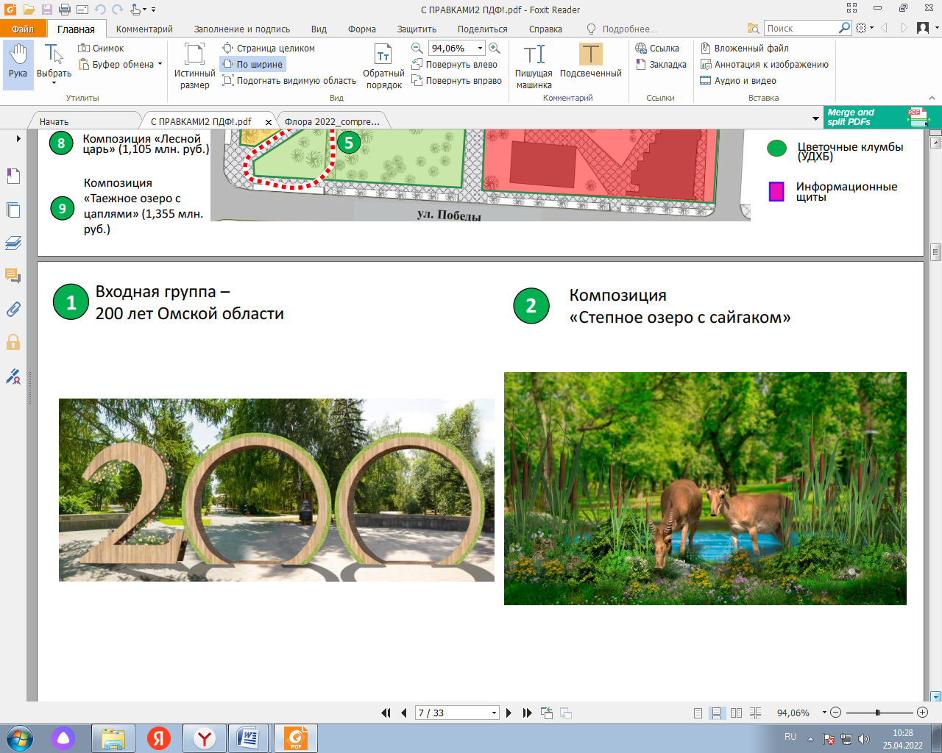

- Ландшафтная экспозиция «Степное озеро» располагается на территории сквера «Выставочный» справа от входа (в сторону улицы Таубе) и состоит из искусственного «водоема», двух фигур сайгаков, миксбордера из декоративных травянистых растений (злаки, цветы) (Эскиз № 2).
Эскиз № 2
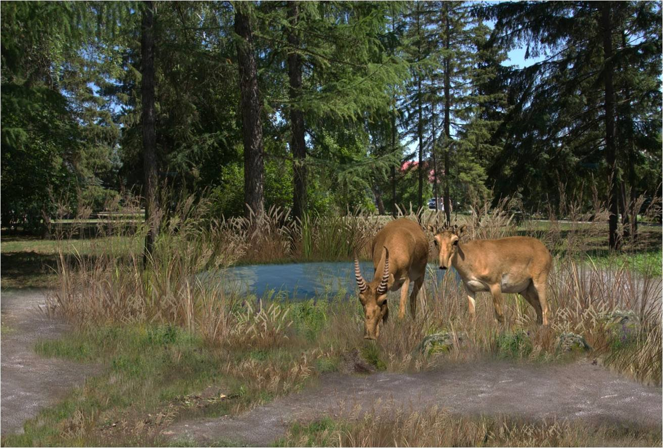
Искусственный «водоем» обустраивается на месте клумбы, которая расположена справа от входа (в сторону улицы Таубе). Диаметр 3,0 м, глубина 0,3 м. На выровненную площадку котлована «водоема» укладывается полиэтиленовая пленка черного цвета толщиной 0,4 мм, которая закрепляется ко дну булыжниками округлыми фракция 80-150 см. По краю «водоема» пленка закрепляется арматурными стержнями 6 мм в диаметре и засыпается светлым песком I группы, модуль крупности:1,5-2,0.
На берегу «водоема» устанавливаются две фигуры сайгаков в натуральную величину (высота 1,1 м, длина тела 1,3 м). Объемные фигуры сайгаков выполнены из пенопласта, ошкурены, загрунтованы клеем ПВА и покрыты слоем песка (группа I, модуль крупности: 1,0-1,5) желто-коричневого цвета. Рога одного сайгака изготавливаются из арматурных стержней диаметром 12 мм длиной не менее 15 см и декорируются текстильными многокрученными (бечевкой) нитями толщиной до 6 мм коричневого цвета.

- Ландшафтная экспозиция «Заяц-лежак»
Располагается на газоне слева от дорожки, ведущей от центральной аллеи сквера «Выставочный» в сторону улицы Таубе.
Изготавливается по эскизу № 3 и представляет собой фигуру лежачего зайца, с левого бока которого обустроена скамейка.
Эскиз № 3
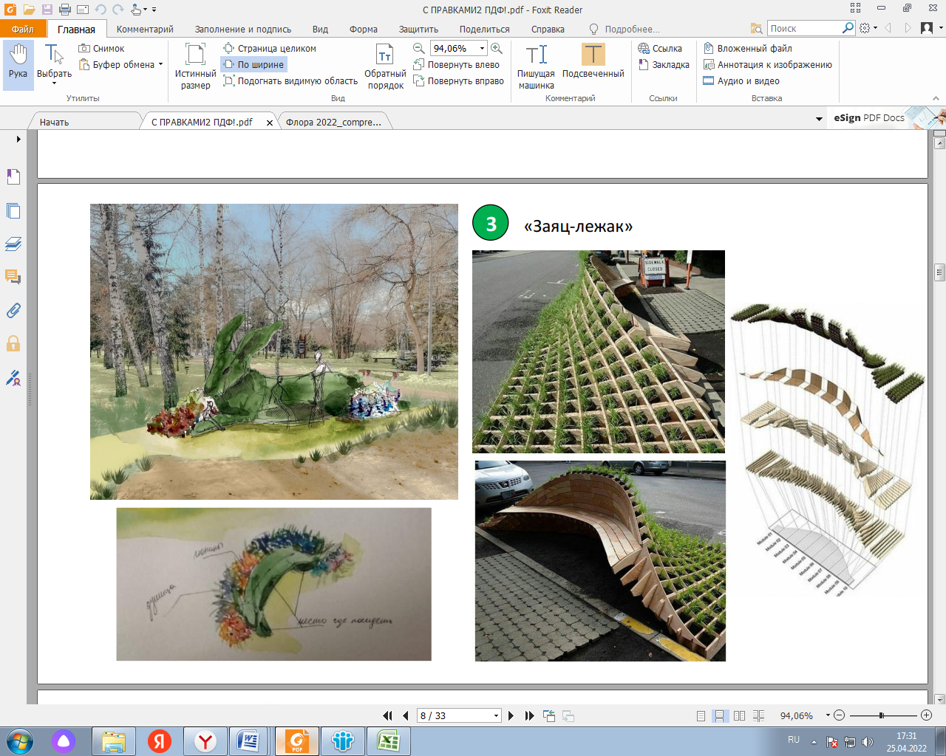

Высота фигуры от 1,0 м в области спины до 2,5 м по кончикам ушей, длина туловища от передних лап до хвоста 6 м, ширина в области спины 1,5 м.
- Ландшафтная экспозиция «Степь» располагается в Юго-Западной части сквера «Выставочный» на газоне между дорожкой и улицей Таубе.
Ландшафтная экспозиция «Степь» состоит из юрты, фигуры лошади, флористического полотна, трех рулонов из цветного сена (Эскиз № 4).

Эскиз № 4
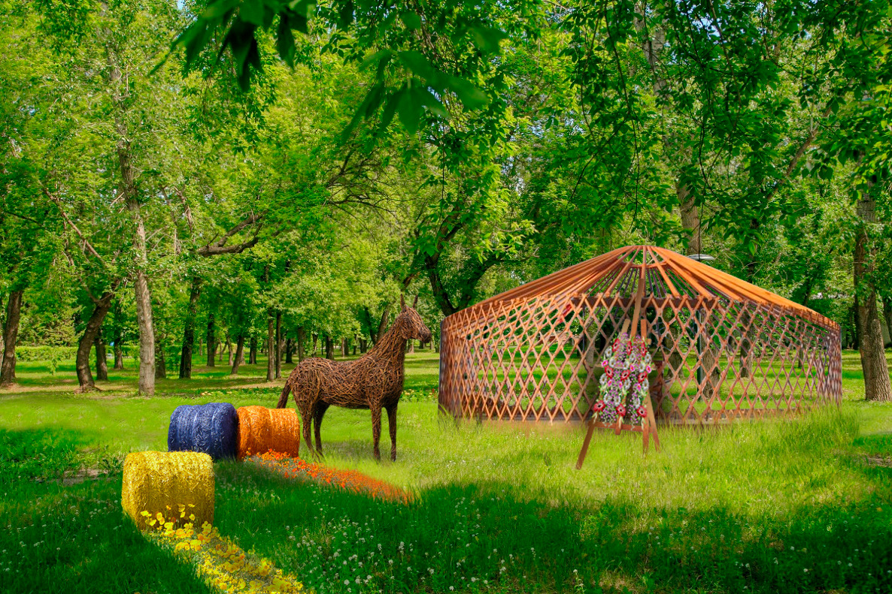

Юрта (высотой 4,0 м и диаметром 4 м) имеет 2 арочных входа (шириной 1,2 м. и высотой 2,0 м). Металлический каркас юрты изготавливается из профильной стальной трубы квадратным сечением 40х40 мм, которые декорируются деревянным брусом хвойных пород 40х40 мм. Металлический каркас дополняется деревянным каркасом из бруса сечением не менее 30х40 мм. Поверх каркаса саморезами крепится шпалерная конструкция, исполненная из деревянных реек размерами 5х15 мм, с размерами ячеек не менее 20х20 см. (Эскиз № 4) Конструкция юрты монтируется к грунту анкерным способом при помощи прута из арматуры диаметром 12 мм.

Эскиз № 5

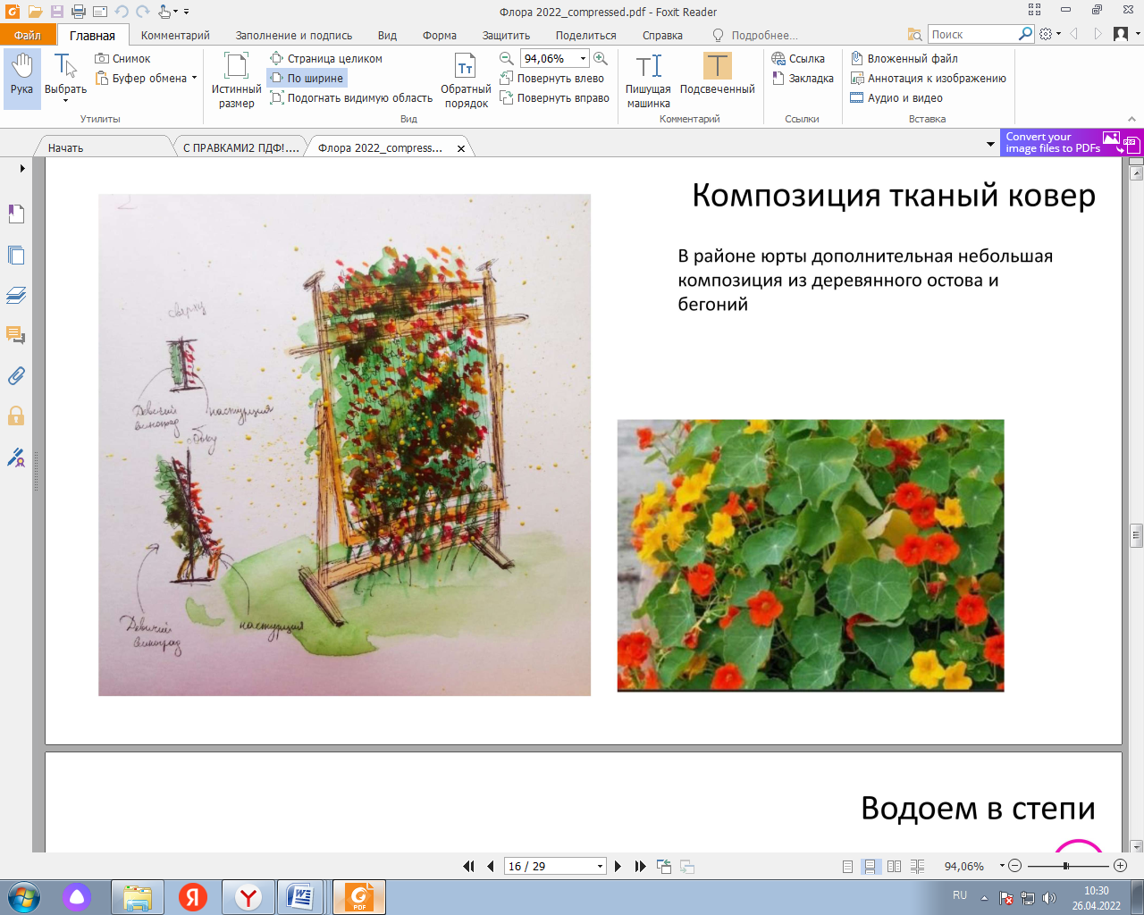

- Ландшафтная экспозиция «Лесостепное озеро» располагается на клумбе на участке со стороны улицы Победы. Изготавливается на примере эскиза № 6 и состоит из искусственного «озера» с ландшафтным оформлением берегов и не менее трех фигур пеликанов различных размеров.
Эскиз № 6
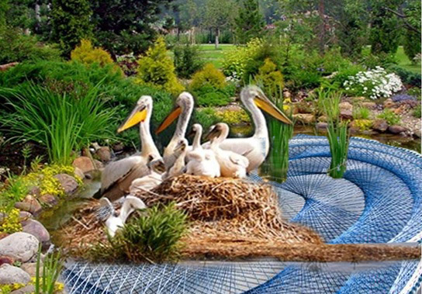

«Озеро» диаметром 6 м, выполняется из текстильных многокрученных нитей толщиной от 2 мм темно-синего, синего, голубого, имитирующих водную гладь. По контуру «озера» в грунт устанавливаются арматурные стержни диаметров 8 мм, к которым крепятся текстильные многокрученные нити в диагональном направлении. По центру озера размещается «гнездо пеликанов», выполненное из насыпи грунта высотой 0,4 м и диаметром 0,7 м, и задекорированное соломой.
В гнездо помещаются фигуры не менее трех пеликанов. Два высотой 1,3 м и один высотой 0,8 м. Фигуры пеликанов изготавливаются из арматуры гладкой диаметром 6 и 8 мм и металлической проволоки (толщиной 0,5 мм). Поверхность декорируется искусственным полимерным декоративным материалом – пластичной замшей белого и желтого цветов.
По берегу «озера» с элементами ландшафтного дизайна размещаются травянистые растения и булыжники округлые серого цвета (фракция 80-150 мм). Между булыжниками заглубляются контейнеры с высаженными травами и цветами: осока (не менее 8 шт., объем контейнера С5, высота надземной части 25-50 см.), папоротник (не менее 10 шт., объем контейнера С3, высота надземной части 25-50 см.), хоста (не менее 6 шт., объем контейнера С5, высота надземной части 30-60 см., окраска листьев зеленая, сизо-зеленая, зеленая с белой каймой), полынь декоративная (не менее 15 шт., объем контейнера С3, высота надземной части 10-50 см.), ирис болотный (не менее 10 шт., объем контейнера С5, высота надземной части 80-100 см), пижма (не менее 30 шт., объем контейнера С3, высота надземной части 50-70 см.), тысячелистник (не менее 30 шт., объем контейнера С3, высота надземной части 30-60 см.), лилейник (не менее 10 шт., объем контейнера С5, высота надземной части 50-80 см.), ирис сибирский (не менее 10 шт., объем контейнера С3, высота надземной части 50-80 см.), кровохлебка (не менее 30 шт., объем контейнер С3, высота надземной части 60-100 см).

- Ландшафтная экспозиция «Солнце» располагается на участке слева между павильонами от центральной аллеи сквера «Выставочный». Представляет собой вертикальную каркасную конструкцию в виде «Солнца», на ¼ «погруженное» в газон и оформленную цветами и декоративными элементами (Эскиз № 7).
Эскиз № 7
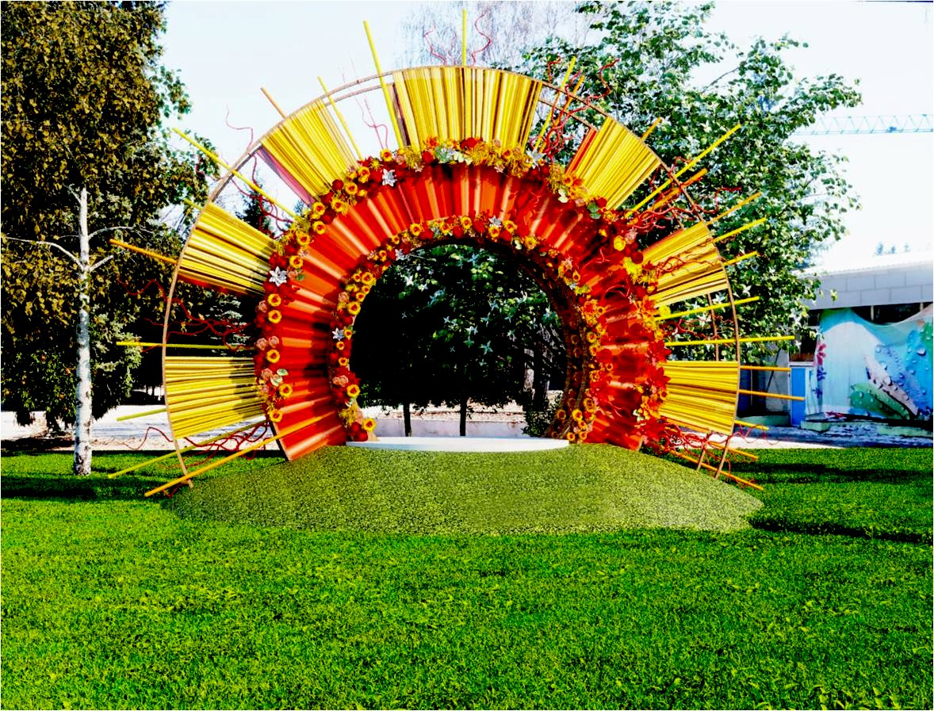
Металлический каркас «Солнца» изготавливается из стальных труб квадратного и прямоугольного сечения следующих размеров: 15х15 мм, 20х20 мм, 30х30 мм, 40х20 мм. Основа каркаса представляет собой три визуальных окружности изготовленных из пяти деталей круглой формы, а также дополнительных элементов и основания. Ширина конструкции 0,6 м во внутренней арочной части. По центру конструкции проходит насыпь высотой 1,0 м, покрытая натуральным рулонным газоном премиум класса, состоящего из злаковых трав с травостоем высотой не более 6 см, площадью не менее 100 кв. м. Металлический каркас окрашивается водно-дисперсионной универсальной краской желтого цвета. К окружностям с обеих фасадных сторон пластиковыми хомутами закрепляется металлическая сетка с квадратными ячейками 40х40 мм шириной 20 см. На металлическую сетку пластиковыми хомутами закрепляется кирпичи пены флористической. Кирпичи пены флористической наполняются головками искусственной герберы желтого и красного цвета, натуральными срезанными цветами хризантемы мелкоцветковой ромашковой желтого, белого цвета, соцветиями солидаго, плотностью размещения не менее 800 шт. на кв. м. Между окружностями с обеих фасадных сторон натягиваются текстильные многокрученные нити толщиной от 2 мм красного и желтого цветов. Внутреннее кольцо из нитей красного цвета натягивается в виде сплошного экрана. По внешнему кругу нити желтого цвета натягиваются отдельными участками в виде «лучей» шириной от 0,4 до 0,6 м. Между «лучами» помещаются изогнутые декоративные ветви (Карилус) красного цвета и пластиковые прозрачные трубы (диаметром 20 мм длиной от 1 м) окрашенные полупрозрачной водно-дисперсионной универсальной краской в золото-желтый цвет. В пластиковые трубы и по каркасу размещается светодиодная подсветка. Декоративные ветви, полипропиленовые трубы и светодиодная подсветка закрепляются пластиковыми хомутами к металлической конструкции. Торцевые стороны внешней и внутренней окружностей оформляются многокрученными нитями толщиной от 2 мм красного и желтого цветов (соответственно), при этом внутренняя окружность покрывается сплошным экраном, а внешняя в местах сопряжения с «лучами».
Металлический каркас конструкции «Солнце» крепиться к грунту при помощи закладных.

- Экспозиция «Пшеничное поле» размещается на деревянном подиуме, расположенном в торцевой части павильона на территории сквера «Выставочный».
Эскиз № 8

Экспозиция состоит из баннера (размером 13,5 м х 5 м) с изображением пшеничного поля на фоне неба аналогично эскизу № 8 и пяти снопов злаковых культур, связанных в аккуратные снопы аналогично эскизу № 9.
Эскиз № 9

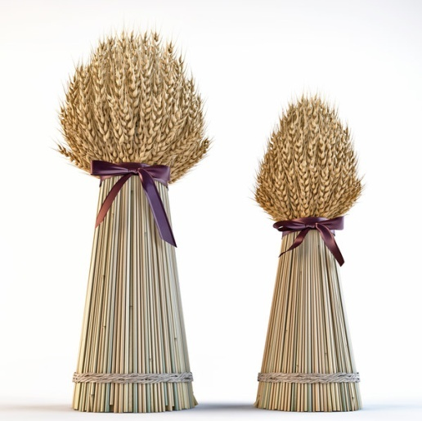

Снопы злаковых культур высотой от 1 до 1,2 м, шириной от 0,3 до 0,5 м. Снопы представляют сборную конструкцию из соломы злаковых культур, окрашенных колосьев пшеницы и декоративных элементов имитирующих колос пшеницы, которые обвязываются в месте крепления текстильными многокрученными нитями и устанавливаются на металлическую основу. Колосья фрагментарно окрашиваются водно-дисперсионной универсальной краской золотисто-желтого цвета. Металлическая основа для снопов изготавливается из арматуры гладкой диаметром 8 мм, прикрепленной вертикально к квадратному основанию 0,25х0,25 м из листового металла толщиной 1,2 мм. Металлическая основа снопов прикрепляется к деревянному подиуму саморезами. Деревянный подиум реставрируется и декорируется искусственным газоном, закрепленным к подиуму саморезами.

- Ландшафтная экспозиция «Лесной царь» располагается на газоне вблизи выставочного павильона со стороны диагональной аллеи сквера «Выставочный», идущей от пересечения улиц Партизанской и Достоевского к пересечению улиц Таубе и Победы.
Эскиз № 10
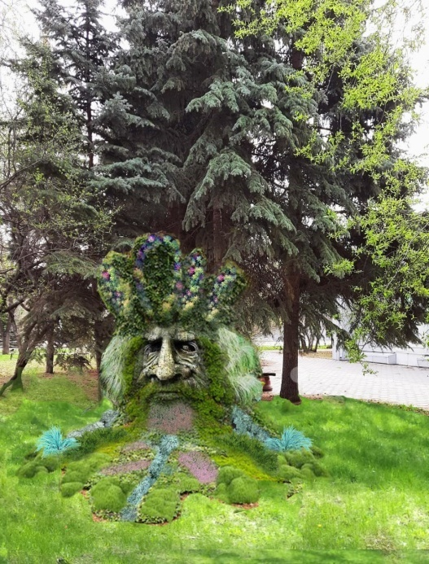
Ландшафтная экспозиция «Лесной царь» (Эскиз № 10). Высота композиции 2,1 м. Основа изготавливается из пенопласта и декорируется флористическим материалом: древесной корой, мхом, лишайником, сушенными листьями, соцветиями камыша. Пенопластовая основа обрабатывается в виде «лица с бородой» и «короной». Флористический материал приклеивается по контуру пенопластовой основы полимерным клеем и закрепляется проволокой. «Лицо с бородой» и «корона» декорируются мхом, лишайником и сухими листьями. Остальная часть фигуры декорируется древесной корой коричневого цвета. Фигура устанавливается на газон и закрепляется арматурными стержнями 8 мм в диаметре. «Борода» в виде ромба длиной 4 м и шириной в широкой части 2,5 м оформляется на газоне посадками почвопокровных растений и стелющихся хвойных кустарников в контейнерах: седум низкорослый (не менее 120 шт., объем контейнера С3, высота надземной части 10-20 см., окраска листьев серебристая, сизо-зеленая, зеленая), можжевельник горизонтальный (не менее 10 шт., объем контейнера С7, высота надземной части 15-30 см, диаметр 50 см., окраска хвои сизо-зеленая.). Контейнеры заглубляются в грунт и декорируются мхом.

- Ландшафтная экспозиция «Таежное озеро» располагается на участке вблизи выставочного павильона со стороны диагональной аллеи сквера «Выставочный», идущей от пересечения улиц Партизанской и Достоевского к пересечению улиц Таубе и Победы (ближе к улице Достоевского).

Эскиз № 11
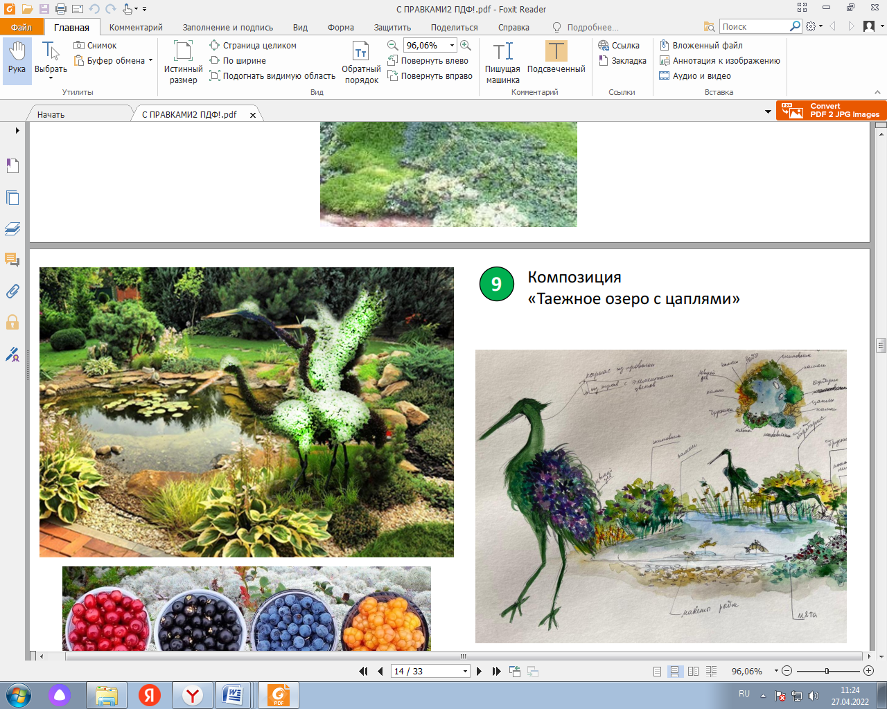
Ландшафтная экспозиция состоит из искусственного водоема (ширина 3 м, длина 6,0 м), трех фигур «Цапля» и ландшафтного оформления по периметру «озера» (Эскиз № 11).
«Водное зеркало» таежного озера изготавливается из пластика листового синего цвета, который устанавливается на металлические штыри, изготовленные из арматуры гладкой диаметром 14 мм. С правой части таежного озера устанавливаются фигуры цапель.
Фигура «Цапля» (высота 1,6 м) изготавливается в виде металлического каркаса из арматуры гладкой диаметром 8 и 12 мм. В зоне туловища, головы и крыльев к металлическому каркасу пластиковыми хомутами крепиться металлическая сетка с квадратными ячейками 40х40 мм, на которую закрепляются кирпичи флористической пены, наполненные водой, поверх которых так же крепиться металлическая сетка с квадратными ячейками 40х40 мм. Кирпичи пены флористической наполняются соцветиями гипсофилы белого цвета, а также оформляются зеленым мхом. Шея и голова фигуры декорируется зеленым мхом. Макушка головы оформляется соцветиями гипсофилы, помещенных в пену флористическую, наполненную водой. Открытые части металлического каркаса в области ног окрашиваются черной водно-дисперсионной универсальной краской, а в области клюва – желтой водно-дисперсионной универсальной краской. Фигуры цапель закрепляются в грунте при помощи закладных.
Периметр таежного озера оформляется с элементами ландшафтного дизайна речной галькой фракции 80-150 мм, древесными корягами без коры, зеленым мхом, карликовыми хвойными деревьями, кустарниками и травянистыми растениями в контейнерах: сосна горная (не менее 2 шт., объем контейнера С15, высота надземной части 40-60 см, диаметр 60 см.), можжевельник казацкий (не менее 5 шт., в контейнере объемом С10, высота наземной части 25-40 см, диаметр 60 см., окраска хвои сизо-зеленая), ирис болотный (не менее 10 шт., объем контейнера С5, высота надземной части 80-100 см), осока (не менее 6 шт., объем контейнера С5, высота надземной части 25-50 см.), папоротник (не менее 10 шт., объем контейнера С3, высота надземной части 25-50 см.), хоста (не менее 6 шт., объем контейнера С3, высота надземной части 30-60 см. окраска листьев зеленая, сизо-зеленая, зеленая с белой каймой), ирис сибирский (не менее 8 шт., объем контейнера С3, высота надземной части 50-80 см.), пижма (объем контейнера С3, не менее 15 шт.), лилейник (объем контейнера С5, не менее 8 шт.), тысячелистник (объем контейнера С3, не менее 15 шт.), кровохлебка (не менее 10 шт., объем контейнер С3, высота надземной части 60-100 см). Контейнеры заглубляются в грунт и декорируются мхом.

- Ландшафтная экспозиция «Юбилейный торт» размещается на клумбе у главного входа на территорию сквера «Воскресенский» со стороны улицы Ленина.

Эскиз № 12
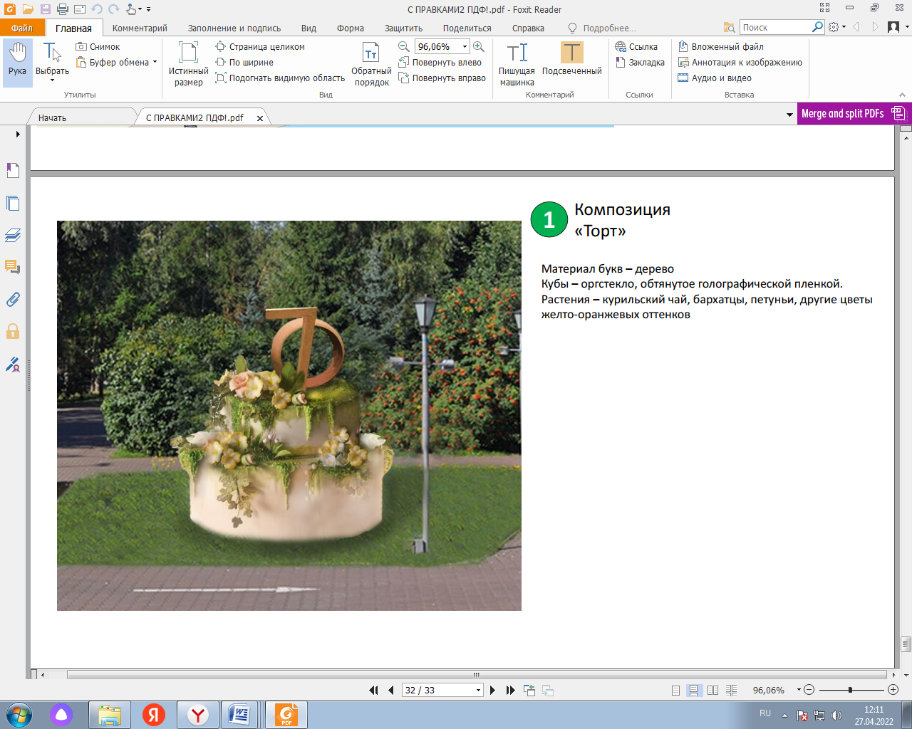

«Юбилейный торт» стоит из двух ярусов и цифр «70» наверху (Эскиз № 12). Нижний ярус диаметр 5 м, высота 1 м. Второй ярус диаметр 3 м, высота 0,8 м. Металлический каркас «Юбилейного торта» изготавливается из трубы стальной квадратного сечения 40х20 мм (несущие конструкции) толщина стенки 1,5 мм и 20х20 мм (ребра жесткости) толщина стенки 1,5 мм. Металлический каркас круглых ярусов изготавливается из арматуры гладкой диаметром 6 и 10 мм. К металлическому каркасу саморезами крепиться лист древесно-волокнистого полотна (далее – ДВП) толщиной 3 мм. На ДВП полимерным клеем приклеивается искусственный полимерный декоративный материал – белого цвета (цвета слоновой кости), имитирующий глазурь. В отдельных местах по верхней плоской части нижнего и второго ярусов «Юбилейного торта» пластиковыми хомутами крепиться сетка металлическая с квадратными ячейками 40х40 мм, к которой полимерной пленкой закрепляются кирпичи пены флористической, наполненные водой. В кирпичи пены флористической устанавливаются искусственные цветы (пионы, лилии) диаметром не менее 30 см, искусственные листья папоротника, живые срезанные цветы хризантемы мелкоцветковой белой, живые листья аспарагуса, рускуса.
Металлический каркас цифр «70» (высотой 0,6 м и толщиной 0,1 м) изготавливается из квадратной профильной трубы сечением 10х10 мм. Металлический каркас крепиться в основании к площадке (30х70 см) из листового металла толщиной 1,2 мм. Основание металлической конструкции цифр закрепляется саморезами по центру горизонтальной площадки второго яруса «Юбилейного торта». На металлический каркас цифр саморезами крепиться листовой пластик толщиной 3,0 мм с покрытием самоклеющейся пленкой «Золото».
Ландшафтная экспозиция «Юбилейный торт» крепиться к грунту анкерным типом.

- Ландшафтная экспозиция «Подарок из Маньчжурии» размещается на территории сквера «Воскресенский» на газоне вблизи центральной дорожки, ведущей от улицы Партизанской к набережной Тухачевского

Эскиз № 13
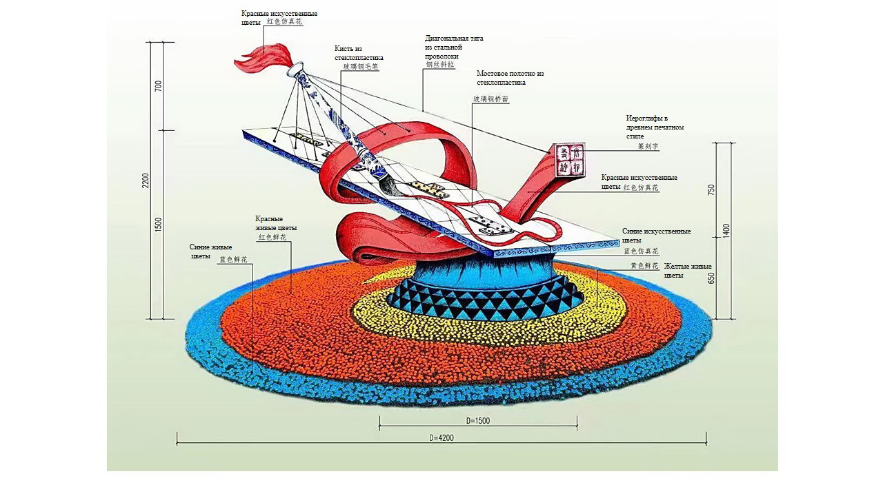

Ландшафтная экспозиция «Подарок из Маньчжурии» изготавливается в соответствии с эскизом № 13 и представляет собой арт-объект ассиметричной формы со смещенным центром тяжести с общей высотой не менее 2,2 м и шириной в проекции не менее 3 м. Для устойчивости центральной конструкций обустраивается надежное основание, которое за счет расположения и площади опоры выравнивает центр тяжести и делает всю композицию устойчивой.
Каркас основы изготавливается из трубы прямоугольного сечения 40х40 мм толщина стенки 2 мм, имеет периметр в проекции размер 0,65м х 1,5м и монтируется к почве анкерами.
К укрепленной основе приваривается каркас цилиндрической формы, диаметром 3 м и высотой 1,2 м (имитирующий колоновидную тумбу), изготовленный из стальных труб прямоугольного сечения 40х20 толщина 1,5 мм (несущие части) и квадратного сечения 20х20 толщина 1,5 мм (ребра жесткости), а также с элементами для крепления декора. На металлический каркас пластиковыми хомутами крепиться металлическая решетка с квадратными ячейками 40х40 мм. Тумбы оформляются искусственными цветами синего цвета и треугольниками из листового пластика черного цвета, которые крепятся к металлической решетке металлической проволокой диаметром 0,5 мм.
На тумбе монтируется каркас имитирующий мост. Каркас трапециевидной формы (длина 3,0 м, ширина 1,3 м и 0,6 м), изготовленный из стальных труб прямоугольного сечения 40х20 толщина 1,5 мм и квадратного сечения 20х20 толщина 1,5 мм. Трапециевидный каркас моста крепиться относительно тумбы таким образом, чтобы широкая часть моста выступала от тумбы на расстояние около 1 м с направлением вниз, а узкая часть моста направлена вверх в противоположную сторону и выступает от тумбы на расстояние не менее чем на 2,5 м. Мост с четырех сторон покрывается листовым пластиком белого цвета. С торцевых сторон моста на пластик наносится пленка самоклеющаяся голубого цвета с печатным рисунком в виде спиралей (Эскиз № 14). На верхней панели моста закрепляются модули из листового металла толщиной 1,2 мм длиной не более 30 см и шириной не менее 8 см, окрашенные водно-дисперсионной универсальной краской в голубой, оранжевый, зеленый и фиолетовый цвета. Модули закрепляются саморезами, имитирующими заклепки (Эскиз № 13).

Эскиз № 14


Каркас моста оплетает объемный каркас из металлического прутка диаметром 8 мм и 10 мм, имитирующий ленту (на эскизе красного цвета). Красная лента начинает свое волнообразное «движение» от основания кисти, где имеет ширину не менее 5 см, извиваясь и огибая мост, красная лента увеличивается в объеме, превращаясь в плоскую ленту шириной не менее 50 см и толщиной не менее 3 см. Конец ленты имеет квадратное сечение 40х40 см и возвышается над мостом. На плоском конце красной ленты наносятся гравировка печатей в стиле чжуань «вечная дружба» (Эскиз № 15), что совпадает с темой эскиза. Объемный каркас покрывается декоративным полимерным материалом, который крепиться к каркасу полимерным клеем.
Эскиз № 15
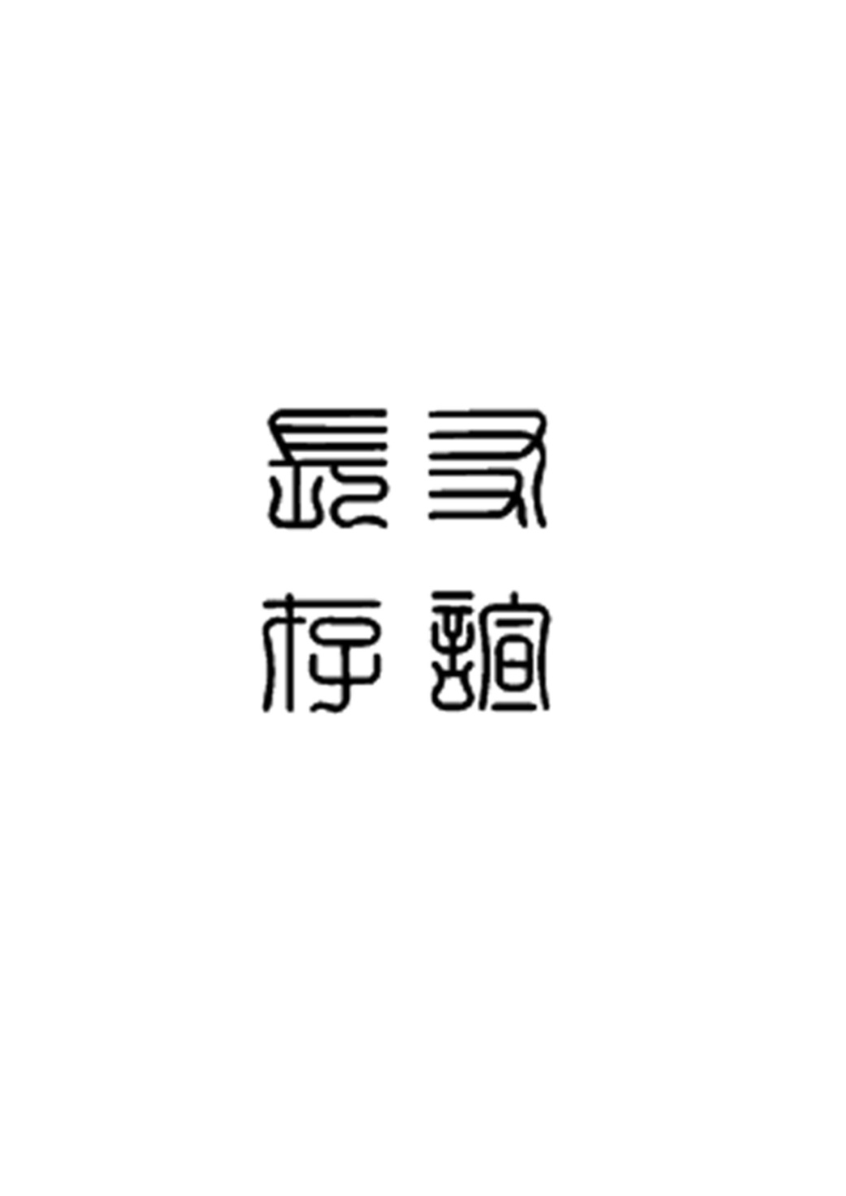
Кисть изготавливается из полимерной трубы диаметром не менее 25 см и длиной не более 2,0 м. Полимерная труба закрепляется арматурными стержнями 6 мм в диаметре к оси – металлической трубы диаметром 30 мм, прикрепленной сваркой к каркасу моста. При этом она должна возвышаться над поверхностью моста на высоту не менее 20 см. Фигурные элементы кисти (ободок на верхней части кисти и утолщение в нижней части) изготавливаются из полимерной глины. Поверхность кисти покрывается самоклеющейся пленкой с декоративным рисунком (Эскиз № 16). «Писчая» часть кисти оформляется искусственными пушистыми цветами черного цвета, верхняя часть оформляется кисти в виде факела искусственными пушистыми цветами красного цвета. Искусственные цветы крепятся к оси кисти полимерным клеем. Верхняя часть кисти соединяется с мостом и окончанием красной ленты диагональными тягами из прута диаметром 8 мм.
Эскиз № 16.

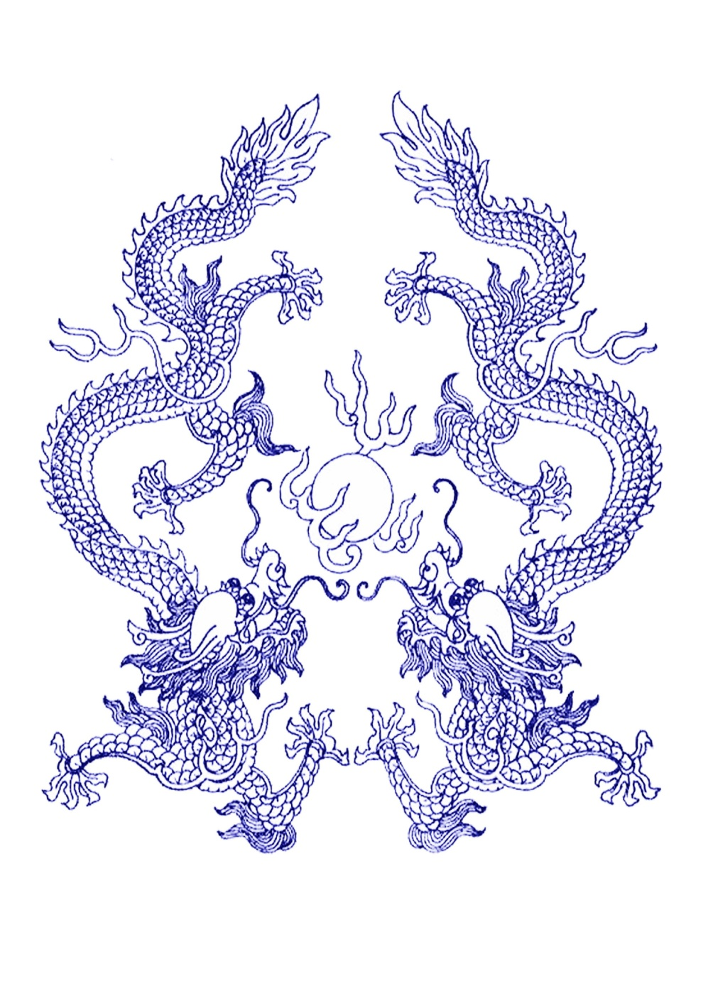

Вокруг конструкции оформляется трехцветная клумба диметром не менее 4,5 м со спиралевидным рисунком из цветов синего, красного и желтого окраски, предоставленных Заказчиком Подрядчику в срок до 01.08.2022г. по акту приема – передачи.

Заказчик |  | Подрядчик

Приложение
к техническому заданию

Схема размещения ландшафтных композиций на территории сквера «Выставочный»

Ландшафтные экспозиции
1 | «200»
2 | «Степное озеро»
3 | «Заяц-лежак»
4 | «Степь»
5 | «Лесостепное озеро»
6 | «Солнце»
7 | «Пшеничное поле»
8 | «Лесной царь»
9 | «Таежное озеро»

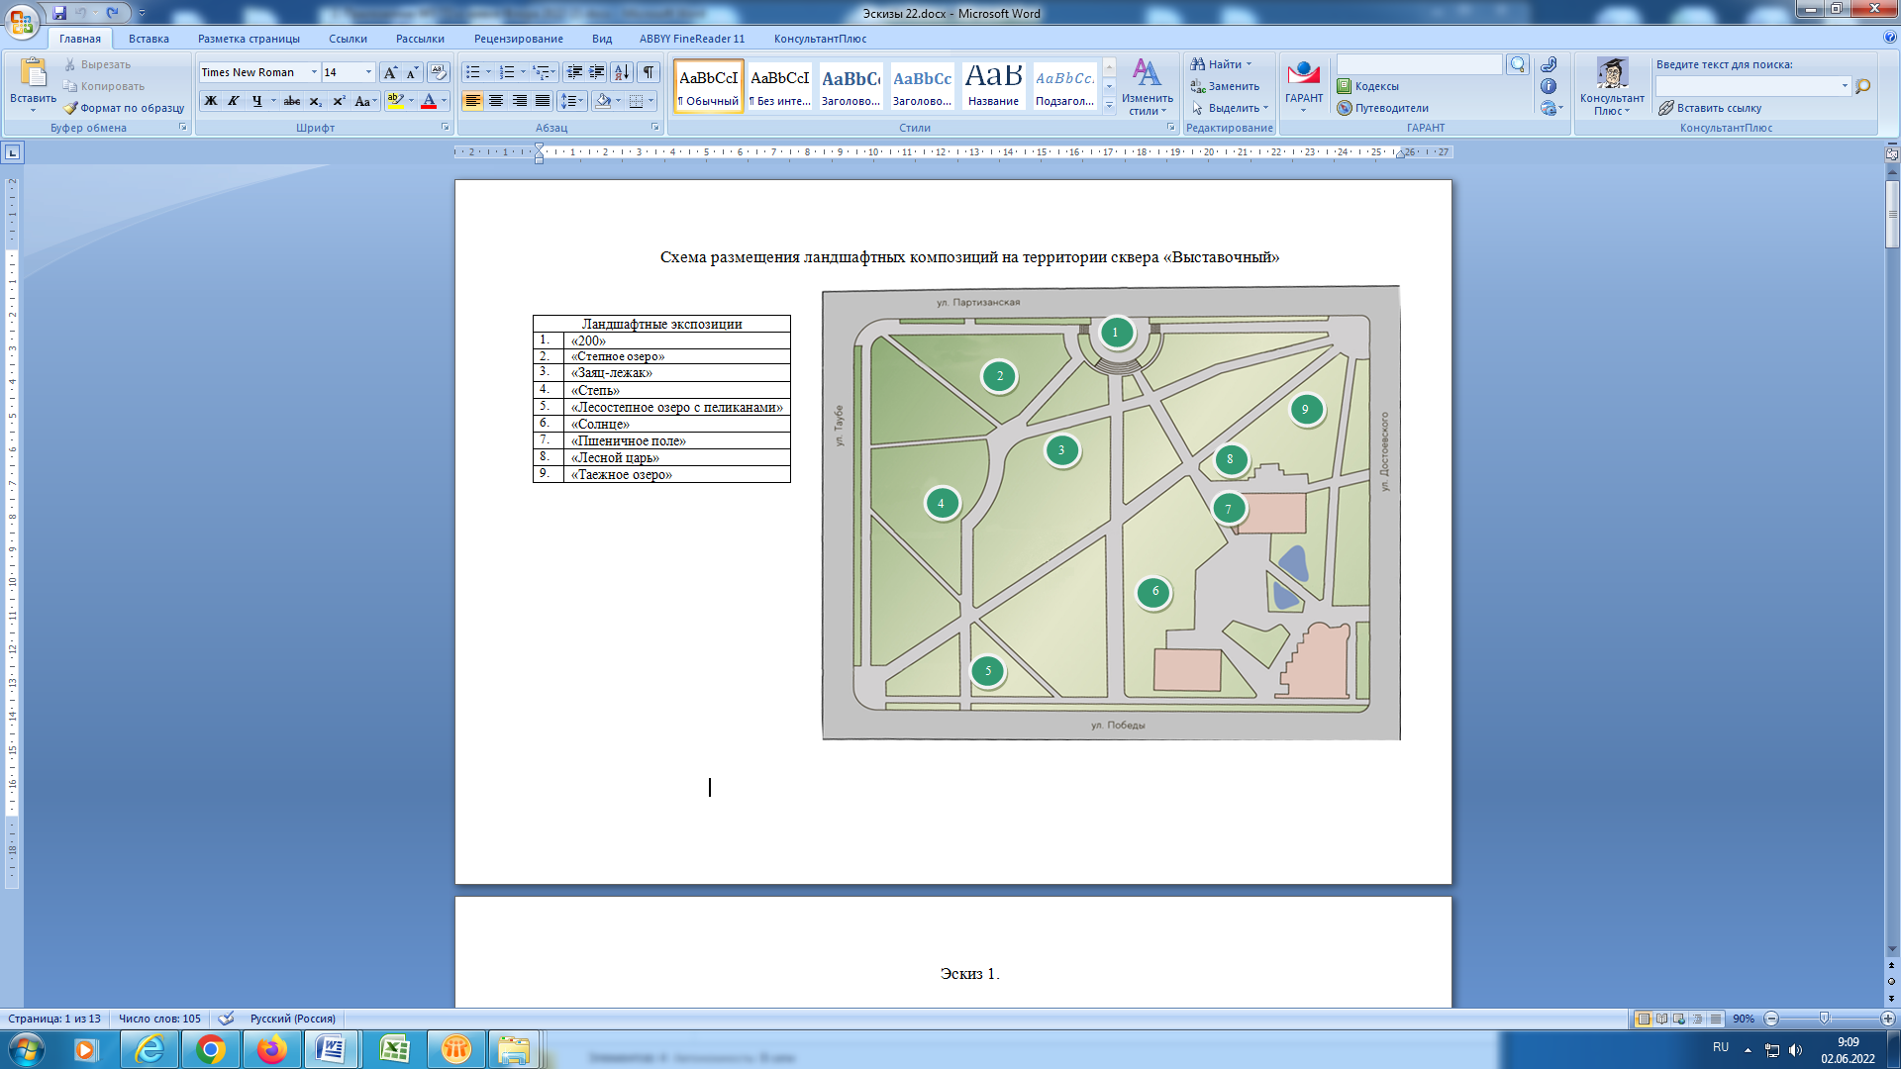

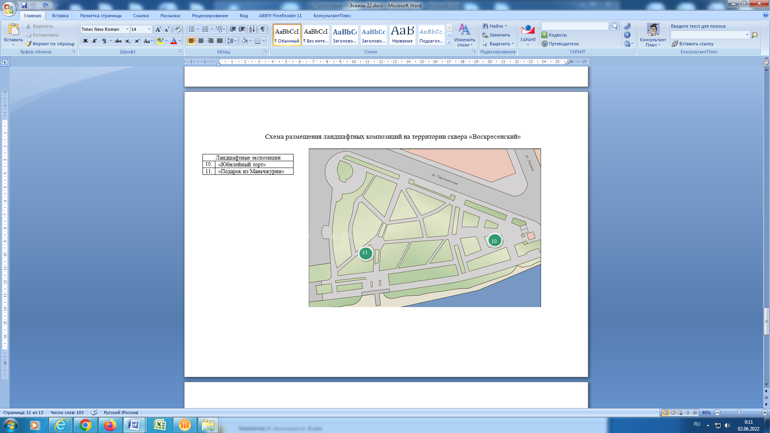
Заказчик |  | Подрядчик

